Приложение
к распоряжению Правительства
Тверской области
от 24.08.2018 № 385-рп

Документация по планировке территории объекта
«Газопровод к зданию котельной по адресу: г. Тверь, ул. Шишкова, д. 97»

Раздел I
Проект планировки территории

Подраздел I. Положение о размещение линейного объекта

- Документация по планировке территории подготовлена на основании приказа АО «Газпром газораспределение Тверь» от 29.12.2017 № 896 и заявления АО «Газпром газораспределение Тверь» (ОГРН 1026900564129, ИНН 6900000364), обеспечивающего подготовку разрешительной документации для строительства линейного сооружения транспортной инфраструктуры «Газопровод к зданию котельной по адресу: г. Тверь, ул. Шишкова, д. 97» (далее – Объект).
- Документация по планировке территории выполнена в масштабе 1:500 на топографической подоснове масштаба 1:500, подготовленной ООО «ГАММА» в мае 2017 года. Чертеж красных линий, границ зон планируемого размещения линейных объектов представлен на рисунке 1.
- Документация по планировке территории подготовлена на часть территории города Твери и часть территории Михайловского сельского поселения Калининского района Тверской области (далее – Михайловское сельское поселение), используемую для строительства Объекта. Документация по планировке территории не предусматривает установления новых линий градостроительного регулирования (красных линий) или переноса имеющихся.
- Строительство Объекта необходимо для газоснабжения котельной.
- Основные критерии размещения Объекта:
- использование свободных земель, не предоставленных гражданам и юридическим лицам, не планируемых к предоставлению для целей жилищного строительства;
- наличие ближайшего газопровода среднего (высокого) давления, обладающего достаточной пропускной способностью, не загруженного потребителями;
- минимальное пересечение сторонних коммуникаций и объектов капитального строительства, требующих серьезных материальных затрат для последующего приведения их в пригодное для эксплуатации состояние;
- предпочтительное использование коридоров существующих коммуникаций.
- На основании указанных критериев, Объект предлагается разместить следующим образом:
- от места врезки в газопровод среднего давления на земельном участке, предназначенном для обслуживания автомобильной дороги, в границах города Твери;
- на юг через границу городского округа и Михайловского сельского поселения до участка котельной.
- Предложенный вариант размещения позволит осуществить строительство на незастроенных землях сельского поселения и землях общего пользования города Твери. Размещения надземных сооружений для настоящего проекта не предусмотрено.
- При сопоставлении предложенного варианта размещения Объекта с генеральным планом города Твери определено размещение Объекта в функциональной зоне транспортной инфраструктуры.
- При сопоставлении предложенного варианта размещения Объекта с правилами землепользования и застройки города Твери определено размещение Объекта в территориальной зоне городских лесов (индекс Р-л).
- При сопоставлении предложенного варианта размещения Объекта с генеральным планом Михайловского сельского поселения определено размещение Объекта в жилой функциональной зоне.
- При сопоставлении предложенного варианта размещения Объекта с правилами землепользования и застройки Михайловского сельского поселения определено размещение Объекта в территориальной зоне жилой застройки преимущественно индивидуальными жилыми домами (до 3 этажей) с приусадебными участками (индекс Ж-1).
- Вид объекта недвижимости – сооружение.
- Адрес (описание местоположения) Объекта: Тверская область, г. Тверь, Михайловское сельское поселение.
- Назначение Объекта – сооружение трубопроводного транспорта.
- Основная характеристика Объекта – протяженность, ориентировочно 80 м.
- Номера кадастровых кварталов, в пределах которых планируется размещение Объекта, – 69:40:0100503, 69:10:0122401.
- Кадастровые номера земельных участков, в пределах которых планируется размещение Объекта, – 69:40:0100503:1, 69:10:0122401:196.
- Объект относится к линейным объектам, на земельные участки под которыми градостроительные регламенты не распространяются (пункт 3 части 4 статьи 36 Градостроительного кодекса Российской Федерации).
- Для газораспределительных сетей устанавливаются охранные зоны вдоль трасс подземных газопроводов – в виде территории, ограниченной условными линиями, проходящими на расстоянии 2 метров с каждой стороны газопровода.
- На земельные участки, входящие в охранные зоны газораспределительных сетей, в целях предупреждения их повреждения или нарушения условий их нормальной эксплуатации налагаются ограничения (обременения). В соответствии с пунктом 14 Правил охраны газораспределительных сетей, утвержденных постановлением Правительства Российской Федерации от 20.11.2000 № 878 (далее – Правила охраны газораспределительных сетей) в охранной зоне Объекта запрещено:
- строить объекты жилищно-гражданского и производственного назначения;
- сносить и реконструировать мосты, коллекторы, автомобильные и железные дороги с расположенными на них газораспределительными сетями без предварительного выноса этих газопроводов по согласованию с эксплуатационными организациями;
- разрушать берегоукрепительные сооружения, водопропускные устройства, земляные и иные сооружения, предохраняющие газораспределительные сети от разрушений;
- перемещать, повреждать, засыпать и уничтожать опознавательные знаки, контрольно-измерительные пункты и другие устройства газораспределительных сетей;
- устраивать свалки и склады, разливать растворы кислот, солей, щелочей и других химически активных веществ;
- огораживать и перегораживать охранные зоны, препятствовать доступу персонала эксплуатационных организаций к газораспределительным сетям, проведению обслуживания и устранению повреждений газораспределительных сетей;
- разводить огонь и размещать источники огня;
- рыть погреба, копать и обрабатывать почву сельскохозяйственными и мелиоративными орудиями и механизмами на глубину более 0,3 метра;
- открывать калитки и двери газорегуляторных пунктов, станций катодной и дренажной защиты, люки подземных колодцев, включать или отключать электроснабжение средств связи, освещения и систем телемеханики;
- набрасывать, приставлять и привязывать к опорам и надземным газопроводам, ограждениям и зданиям газораспределительных сетей посторонние предметы, лестницы, влезать на них;
- самовольно подключаться к газораспределительным сетям.
- Зона планируемого размещения линейного объекта совпадает с охранной зоной указанного объекта, а также границей территории, в отношении которой осуществляется подготовка проекта планировки и имеет координаты, приведенные в таблице 1.

Таблица 1. Перечень координат характерных точек границ зон планируемого размещения линейного объекта.

№ точек | Система координат МСК-69
 | X | Y
1 | 295692.13 | 2277281.16
2 | 295691.89 | 2277285.15
3 | 295665.41 | 2277283.53
4 | 295624.57 | 2277307.93
5 | 295618.97 | 2277307.80
6 | 295619.07 | 2277303.81
7 | 295623.51 | 2277303.91
8 | 295664.42 | 2277279.46

- Необходимо обеспечить разработку проектной документации в случае выявления объектов культурного наследия в ходе работ по строительству Объекта.
- При проектировании Объекта выполняются требования по обеспечению экологической безопасности и охране здоровья населения, предусматриваются мероприятия по охране природы, рациональному использованию и воспроизводству природных ресурсов, оздоровлению окружающей среды.
- На территории поселений и городских округов необходимо обеспечивать достижение нормативных требований и стандартов, определяющих качество атмосферного воздуха, воды, почв, а также допустимых уровней шума, вибрации, электромагнитных излучений, радиации и других факторов природного и техногенного происхождения. Проектные и строительные работы по сетям газораспределения и газопотребления осуществляются организациями, имеющими свидетельство о допуске к соответствующим видам работ. Перечень инженерно-технических мероприятий по охране окружающей среды и обеспечению безопасности объектов, предусмотренный проектом, соответствует существующему плану мероприятий, разработанному газораспределительной организацией (ГРО).
- Для снижения влияния негативных факторов на окружающую среду прокладку Объекта следует осуществлять закрытым способом (метод наклонно направленного бурения).
- Объект прокладывается в защитных футлярах для предотвращения механических повреждений.
- Необходимо разработать проектную документацию в соответствии с требованиями технических норм и регламентов для указанного типа сооружений.

Подраздел II. Чертеж планировки территории

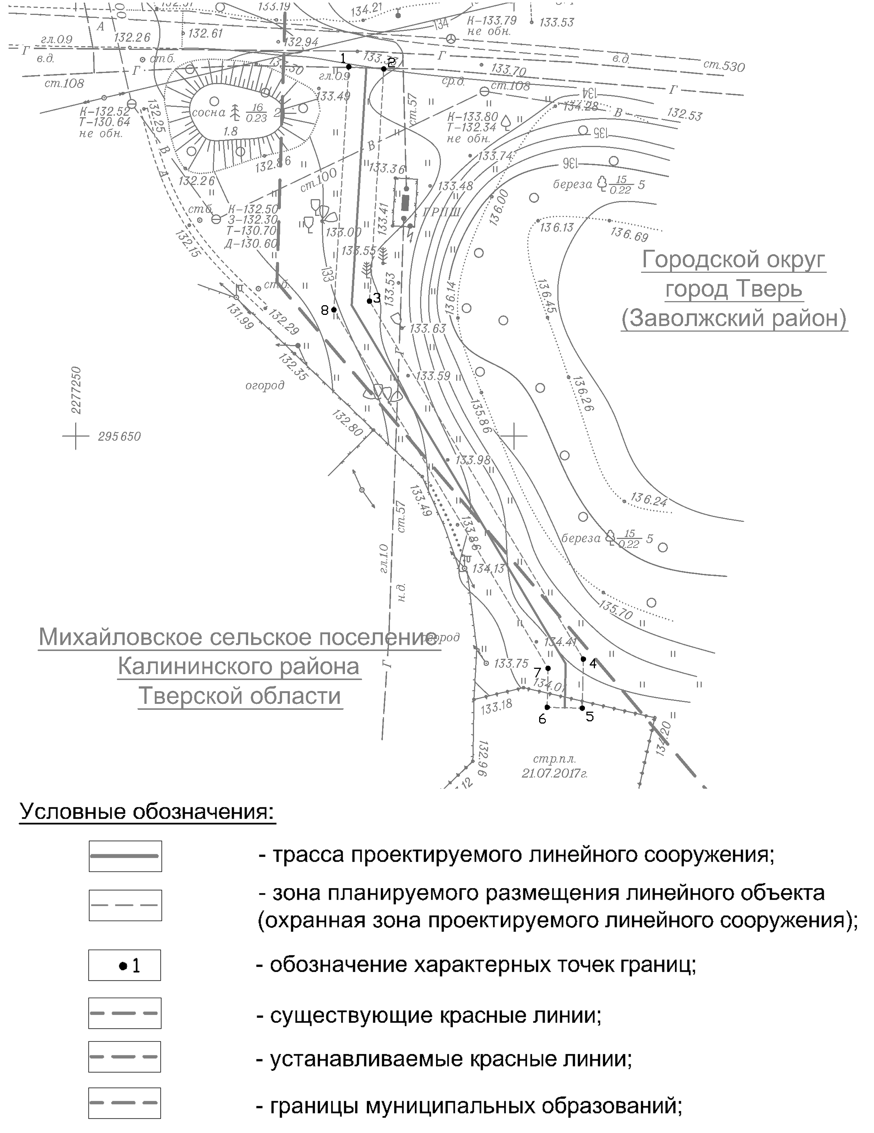

Рис. 1. Чертеж красных линий, границ зон планируемого размещения линейных объектов

Раздел II
Проект межевания территории

Подраздел I. Пояснительная записка

- Проект межевания территории подготовлен в соответствии с требованиями статьи 43 Градостроительного кодекса Российской Федерации и содержит сведения, необходимые для принятия решения о выдаче разрешения на строительство линейного объекта.
- Для подготовки проекта межевания территории использованы сведения Единого государственного реестра недвижимости.
- Проектные решения представлены в виде чертежа межевания территории, который представлен на рисунке 2.
- Прохождение трассы планируется по земельным участкам и землям различных форм собственности и различных правовых режимов. Перечень исходных земельных участков и земель представлен в таблице 2.

Таблица 2. Сведения о земельных участках,
по территории которых планируется прохождение Объекта

№№ п/п | Кадастровый номер земельного участка, обозначение земельного участка | Площадь,  кв. м | Правообладатель | Вид права
1 | 69:40:0100503:1 | 145 215 | - | государственная собственность  до ее разграничения
2 | 69:10:0122401:196 | 237 000 | - | государственная собственность до ее разграничения

- Поскольку строительство сооружения будет производиться в сжатые сроки (до одного года), образование отдельных земельных участков в порядке, предусмотренном Федеральным законом от 13.07.2015 № 218-ФЗ «О государственной регистрации недвижимости», нецелесообразно и осуществляться не будет.
- Для строительства сооружения будут использоваться части существующих земельных участков, а также свободные земли из состава земель общего пользования в населенном пункте город Тверь.
- На период строительства сооружения с собственниками земельных участков (или лицами, исполняющими функции собственников) устанавливаются отношения (возмездные и безвозмездные), допустимые в соответствии с действующим гражданским и земельным законодательством (аренда, сервитут, иные соглашения о пользовании).
- Правовые отношения с органами государственной власти и органами местного самоуправления предполагается осуществлять в порядке, предусмотренном статьями 39.23, 39.25, 39.26 Земельного кодекса Российской Федерации.
- Перечень образуемых на период строительства Объекта земельных участков, частей земельных участков, условных участков приведен в таблице 3.

Таблица 3. Сведения об образуемых земельных участках,
частях земельных участков

№№ п/п | Обозначение образуемого земельного участка, условного участка, части земельного участка, части территории | Площадь, кв. м
 |  | занимаемая на период строительства линейного объекта | предполагаемая к оформлению для долговременного использования
1 | 69:40:0100503:1/чзу1 | 226 | -
2 | 69:10:0122401:196/чзу1 | 93 | -

- Земельные участки и части земельных участков у правообладателей не изымаются (за исключением занятых надземными элементами сооружения). После осуществления строительства участки приводятся в состояние, пригодное для их использования согласно целевому назначению.
- Для эксплуатации сооружения проектом межевания территории (в соответствии с таблицей 3) не предусматривается формирование земельных участков.
- После завершения строительства Объекта, перед вводом его в эксплуатацию и государственной регистрации права на сооружение, в соответствии с действующим законодательством, необходимо установление зоны с особыми условиями использования территории – охранной зоны газопровода.
- В соответствии с пунктом 7 Правил охраны газораспределительных сетей охранная зона составляет по 2 метра в обе стороны от оси газопровода.
- На земельные участки, входящие в охранные зоны газораспределительных сетей, в целях предупреждения их повреждения или нарушения условий их нормальной эксплуатации налагаются ограничения (обременения).
- После установления охранной зоны, сведения о ней подлежат внесению в Единый государственный реестр недвижимости (раздел – реестр границ) в порядке, предусмотренном действующим законодательством.

Подраздел II. Чертеж межевания территории

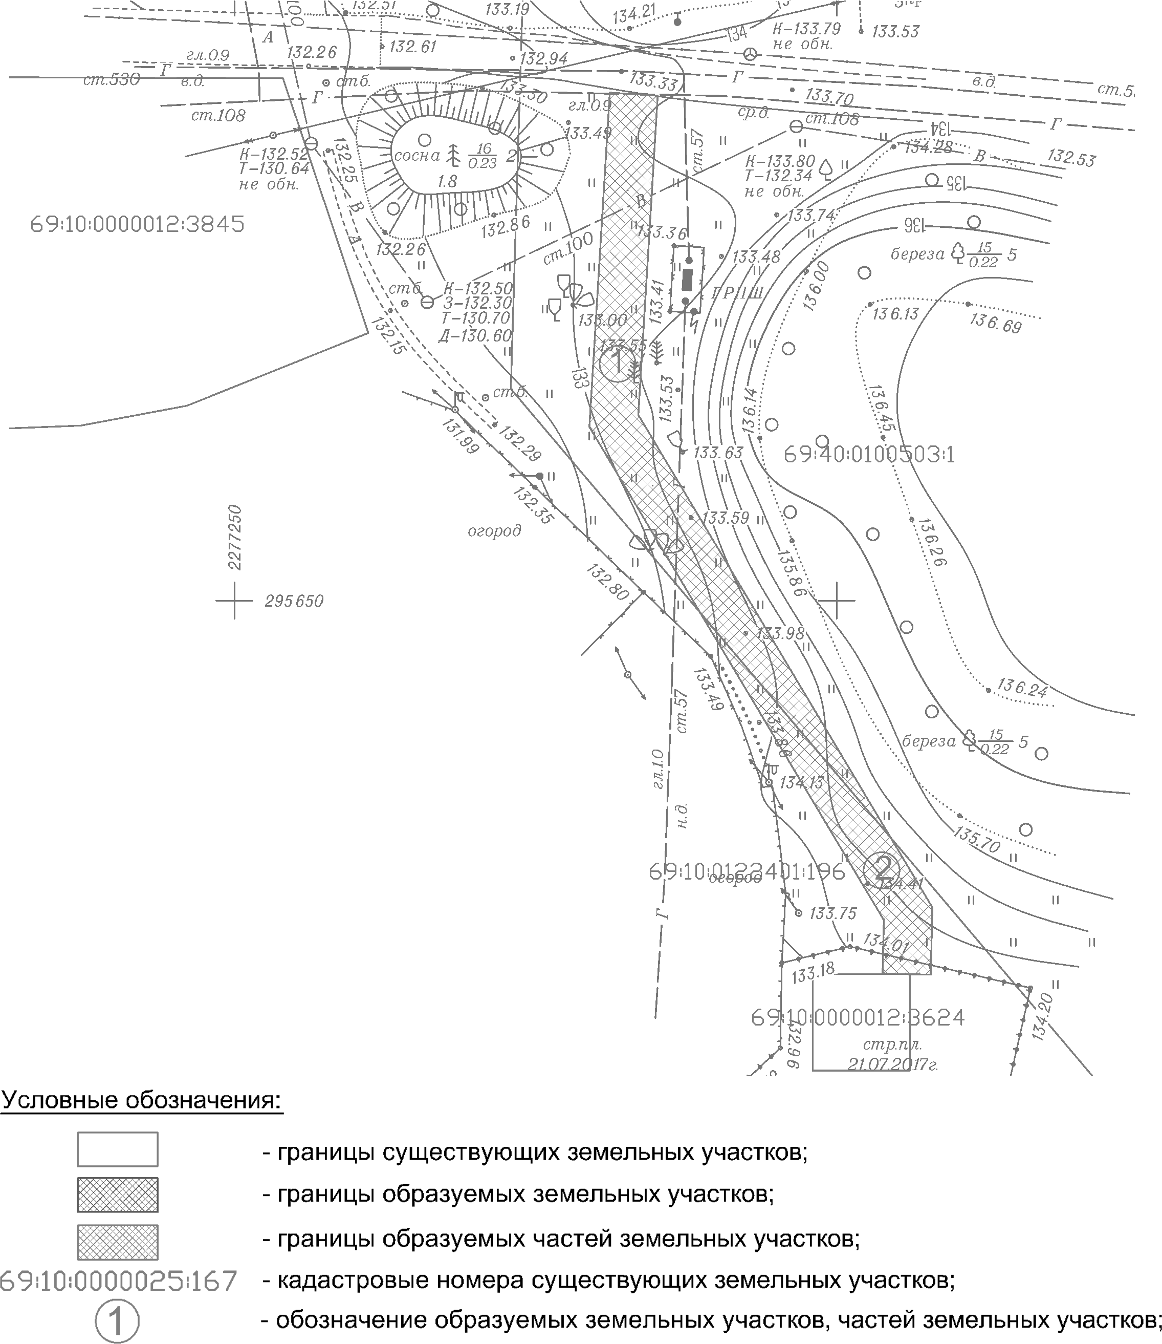

Рис. 2. Чертеж межевания территории

